UMC ELECTRONICS VIETNAM LTD
 | Bản tin tuân thủ  No.CP25-035 phát hành ngày 4 tháng 9 năm 2025  Kính gửi toàn thể mọi người.  Thời tiết những ngày gần đây vẫn rất nắng nóng. Để không bị ảnh hưởng bởi cái nóng, việc duy trì bổ sung nước thường xuyên, phòng tránh say nắng cùng với việc nghỉ ngơi hợp lý là những biện pháp quan trọng trong việc quản lý sức khỏe hàng ngày.  Trong số bản tin tuân thủ lần này, chúng tôi sẽ gửi đến các bạn thông điệp từ Trưởng phòng Pháp chế và chuyên mục về các quy định giao thông dành cho xe đạp.  Trong phần thông điệp từ Trưởng phòng Pháp chế, chúng tôi sẽ giới thiệu về phòng Pháp chế cũng như quan điểm về tuân thủ pháp luật của công ty.  Chuyên mục về quy định giao thông dành cho xe đạp sẽ cung cấp thông tin về những sửa đổi gần đây của Luật Giao thông đường bộ liên quan đến xe đạp, trong đó có việc tăng cường các chế tài xử phạt, nhằm nâng cao ý thức và đảm bảo an toàn khi tham gia giao thông. | Phát hành：Phòng pháp chế Nhóm pháp chế  （Ủy viên phụ trách tuân thủ）
Ảnh chụp: Bộ phận Pháp chế / Okada  Ảnh bình minh (Atami) |   【 Văn bản số 35 】

Thông điệp Tuân thủ từ Trưởng phòng Pháp chế
Phòng pháp chế
Nhóm pháp chế
Nhóm kiểm soát nội bộ
▶ Lời chào◀
Kính gửi quý đồng nghiệp,
Tôi là Hagiya, thuộc Phòng Pháp chế, Ban Quản lý Tổng hợp. Lần này, tôi xin giới thiệu về bộ phận pháp chế cũng như cung cấp một số thông tin đơn giản, dễ hiểu về khái niệm “tuân thủ pháp luật” .
Phòng pháp chế tại trụ sở chính UMC được tổ chức thành hai nhóm: Nhóm Pháp chế (4 thành viên) và Nhóm Kiểm soát nội bộ (4 thành viên).
Nhóm Pháp chế đảm nhiệm các công việc chính bao gồm: lập kế hoạch, xây dựng chiến lược, tổ chức đào tạo nâng cao nhận thức và thúc đẩy tuân thủ pháp luật trong toàn tập đoàn UMC; kiểm tra pháp lý các hợp đồng; đồng thời là bộ phận thư ký của Ủy ban Tuân thủ.
Nhóm Kiểm soát nội bộ chủ yếu thực hiện việc đánh giá việc xây dựng và vận hành một cách nghiêm túc hệ thống “Kiểm soát nội bộ liên quan đến báo cáo tài chính” theo quy định của Luật Giao dịch Chứng khoán Nhật Bản, nhằm đảm bảo các báo cáo tài chính công khai và báo cáo lên Chính phủ được lập dựa trên các quy tắc nghiêm ngặt trong công ty.

▶Tuân thủ pháp luật và quy định)
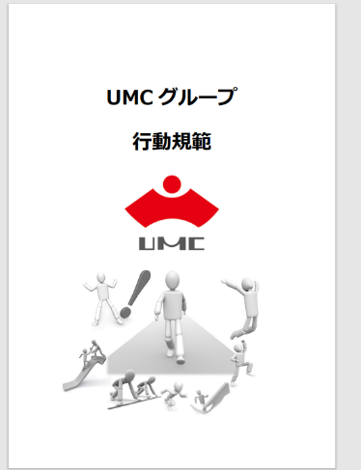
Khoảng 20-30 năm trước đây, thuật ngữ “Compliance” bắt đầu được sử dụng, và theo như tôi nhớ thì ban đầu nó chỉ mang ý nghĩa đơn giản là “Chỉ cần không vi phạm pháp luật là được.”
Tuy nhiên, hiện nay ý nghĩa của “Compliance” đã được mở rộng hơn rất nhiều, được hiểu là “Đáp ứng các kỳ vọng của xã hội.” Không chỉ các doanh nghiệp, mà nhiều cơ quan chính phủ, trường học, ngành giải trí, thậm chí cả thế giới mạng xã hội (SNS - Social Network Service) cũng đều phải chú trọng và nâng cao ý thức về Compliance ( tuân thủ).
Tập đoàn UMC đã ban hành “Quy tắc ứng xử của tập đoàn UMC” vào năm 2020 và tiến hành các hoạt động nhằm nâng cao nhận thức về Compliance cho tất cả cán bộ, nhân viên. Đến tháng 6 năm 2025, sau 5 năm áp dụng, chúng tôi đã phát hành phiên bản thứ ba với nội dung được cập nhật và bổ sung, đồng thời gửi đến các anh chị nhân viên dưới dạng cuốn sổ tay nhỏ (cũng được đăng trên bảng thông báo). Chúng tôi mong muốn các anh chị sử dụng tài liệu này như một hướng dẫn để thực hiện các hành động phù hợp với tinh thần Compliance.
Nhân tiện, các bạn có biết trò chơi máy tính nổi tiếng toàn cầu mang tên “Lối ra số 8 (The Exit 8)” không? Trò chơi này thậm chí còn được chuyển thể thành phim tại Nhật Bản.
Đây là một trò chơi có cách chơi đơn giản: người chơi sẽ di chuyển qua các đoạn hành lang nối các góc của một ga tàu điện ngầm bình thường (khoảng vài chục mét từ góc này sang góc khác). Trong quá trình di chuyển, nếu phát hiện có sự thay đổi nhỏ nào đó (bất thường), người chơi sẽ quay lại góc trước đó; nếu không có thay đổi thì tiếp tục tiến tới góc tiếp theo. Khi người chơi phát hiện đúng tất cả các thay đổi này, chỉ cần đi qua 8 đoạn hành lang là sẽ đến được lối ra. Khi bạn chọn đúng giữa "quay lại" và "tiến lên", số lối ra sẽ lần lượt hiển thị là 0, 1, 2, 3...và nếu bạn vượt qua tất cả thành công, nó sẽ chuyển thành số 8.
Nếu đi sai hoặc bỏ qua thay đổi, trò chơi sẽ bắt người chơi quay về vị trí xuất phát, tức là lại trở về “số 0” và phải bắt đầu lại vòng lặp.
Tôi chưa từng chơi trò này, nhưng khi nghĩ về công việc, tôi thấy có lẽ cũng có lúc tương tự như vậy… (liên tưởng hơi gượng ép nhỉ?).

Khi chúng ta cảm thấy có điều gì đó “không ổn” hay “hình như có gì đó sai sai?”, thì việc dừng lại để suy nghĩ và quay lại kiểm tra, làm lại từ đầu có thể là một điểm mấu chốt quan trọng. Nếu không thực hiện điều đó, chúng ta có thể sẽ tiếp tục lặp lại cùng một lỗi và không thể thoát ra khỏi “vòng lặp” đó.
Trong những trường hợp như vậy, chúng tôi mong rằng các các bạn sẽ xem lại “Quy tắc ứng xử của Tập đoàn UMC”, để hiểu rõ nên hành động như thế nào là đúng đắn.
Trong thời gian tới, chúng tôi dự kiến sẽ tổ chức các buổi đào tạo nhằm giới thiệu nội dung và tinh thần của phiên bản thứ ba của Quy tắc ứng xử Tập đoàn UMC.
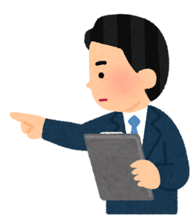
Chúng tôi rất mong nhận được sự thấu hiểu và hợp tác của tất cả các bạn trong việc thúc đẩy thực hiện Compliance một cách nghiêm túc trong toàn Tập đoàn.

Hãy tuân thủ luật giao thông khi đi xe đạp!
(Thông tin về việc sửa đổi Luật Giao thông Đường bộ tại Nhật Bản)

Xe đạp đang ngày càng trở nên phổ biến như một phương tiện di chuyển tiện lợi trong cuộc sống hằng ngày. Nhiều người sử dụng xe đạp để đi làm hoặc đi chơi vào cuối tuần.
Tuy nhiên, mặt khác, xe đạp cũng có thể trở thành nguyên nhân gây ra tai nạn hoặc các sự cố ngoài ý muốn. Theo thống kê trong năm tài chính vừa qua tại Nhật Bản, bên cạnh người đi bộ, người đi xe đạp cũng chiếm tỷ lệ cao trong số nạn nhân của các vụ tai nạn giao thông nghiêm trọng (gây thương tích nặng hoặc tử vong).
Lần này, chúng tôi xin gửi đến quý anh/chị thông tin về những sửa đổi trong Luật Giao thông Đường bộ liên quan đến xe đạp đã được áp dụng tại Nhật Bản.
Hiện nay, các quy định xử phạt vi phạm khi đi xe đạp đã được siết chặt và quy định rõ ràng hơn, do đó mỗi cá nhân cần nâng cao ý thức và tuân thủ nghiêm túc để tránh vi phạm.
▶Thông tin về việc sửa đổi Luật Giao thông Đường bộ tại Nhật Bản (liên quan đến xe đạp)◀
Vào tháng 11 năm ngoái, Luật Giao thông Đường bộ tại Nhật Bản đã được sửa đổi, theo đó việc sử dụng điện thoại di động khi đang điều khiển xe đạp cũng như việc lái xe đạp trong tình trạng có nồng độ cồn trong máu hoặc tiếp tay cho hành vi đó đã chính thức bị áp dụng các hình phạt nghiêm khắc.
◆Sử dụng điện thoại di động khi đang đi xe đạp

Trước đây, hành vi nhìn vào màn hình điện thoại hoặc nghe gọi trong khi đang điều khiển xe đạp tại Nhật Bản chỉ bị xử phạt hành chính (phạt tiền).
Tuy nhiên, theo quy định mới nhất trong Luật Giao thông Đường bộ, hình phạt đã được tăng cường:
Ngoài phạt tiền, người vi phạm có thể bị phạt tù (tù giam hoặc tù treo).
Biểu đồ dưới đây cho thấy số vụ tai nạn xảy ra khi người gây tai nạn đang sử dụng điện thoại di động. Vì phần lớn là sử dụng điện thoại để xem hình ảnh, có thể thấy số vụ tai nạn do vừa quan sát màn hình vừa điều khiển xe đang tăng lên.
（https://www.gov-online.go.jp/article/202410/entry-6604.htmlのデータから作成）
Việc gọi điện khiến người điều khiển khó nghe được âm thanh xung quanh, còn việc tập trung vào màn hình làm thu hẹp tầm nhìn, gây ra nguyên nhân dẫn đến tai nạn. Khi lái xe đạp, hãy cất điện thoại và nếu cần thao tác, hãy dừng xe lại rồi thực hiện.

◆Việc lái xe trong tình trạng có cồn
Trước đây, chỉ những trường hợp điều khiển xe đạp trong trạng thái say rượu nặng mới bị xử phạt là “lái xe khi say rượu”. Tuy nhiên, theo sửa đổi luật lần này, việc lái xe trong tình trạng có cồn trong cơ thể cũng bị áp dụng chế tài xử phạt. Nói cách khác, dù không đến mức say xỉn, nhưng nếu có sử dụng rượu và điều khiển xe vẫn sẽ bị xử phạt.
Ngoài ra, đối tượng chịu phạt không chỉ là người điều khiển xe trong tình trạng có cồn, mà còn bao gồm cả người cung cấp rượu hoặc phương tiện cho người lái xe, và cả những người đi cùng biết rõ người lái xe có nồng độ cồn trong người mà vẫn ngồi cùng (đi hai người trên xe).
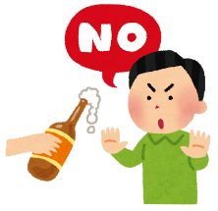
Chúng ta không nên nghĩ “vì là xe đạp nên không sao”, mà cần tuân thủ nguyên tắc:
Không lái xe khi đã uống rượu, không cho phép người khác lái xe khi họ đã uống rượu, và không ngồi cùng người lái xe trong tình trạng có cồn.
▶Aokippu là gi (thẻ xanh)？◀
Trong tương lai gần, vào tháng 4 năm 2026, Luật Giao thông Đường bộ sẽ tiếp tục được sửa đổi, theo đó sẽ áp dụng hình thức "Thông báo vi phạm giao thông (thẻ xanh)" đối với các hành vi vi phạm của người đi xe đạp.
Thẻ xanh là một hệ thống yêu cầu người vi phạm phải nộp phạt hành chính tương ứng với mức độ vi phạm.
Ví dụ cụ thể về mức phạt hành chính bao gồm: sử dụng điện thoại di động khi điều khiển xe đạp bị phạt 12.000 yên, lái xe đạp khi cầm ô, đeo tai nghe, hoặc không dừng lại đúng nơi quy định sẽ bị phạt 5.000 yên.
Trước tình trạng số vụ vi phạm của người đi xe đạp tăng lên, việc xử lý vi phạm cần được thực hiện nhanh chóng hơn. Vì vậy, thẻ xanh được áp dụng nhằm giúp việc xử lý kết thúc bằng việc nộp phạt hành chính.
Trong những năm gần đây, không chỉ đối với xe ô tô mà còn đối với các vi phạm liên quan đến xe đạp, các hình phạt đã được hoàn thiện hơn. Trong trường hợp xảy ra tai nạn nghiêm trọng, người vi phạm có thể bị yêu cầu bồi thường số tiền lớn.
Để tránh trở thành người liên quan đến tai nạn, hãy luôn ý thức an toàn và tuân thủ luật khi tham gia giao thông hàng ngày.

▶Hãy chú ý tuân thủ luật giao thông.!◀
Xe đạp là phương tiện rất tiện lợi và dễ dàng sử dụng, nhưng chỉ một chút sơ suất cũng có thể làm tăng nguy cơ tai nạn. Khi lái xe, nếu để ý quan sát xung quanh, bạn có thể nhận biết được những rủi ro tiềm ẩn để tránh tai nạn.
Để phòng ngừa những tình huống không may, việc đội mũ bảo hiểm cũng rất hiệu quả. Tai nạn xe đạp thường gây thương tích nghiêm trọng ở vùng đầu, và nếu không đội mũ bảo hiểm, tỷ lệ tử vong có thể tăng lên gấp 1,8 lần. Tại UMC Nhật Bản, chúng tôi đã xây dựng quy định hỗ trợ mua mũ bảo hiểm dành cho nhân viên đi làm bằng xe đạp nhằm khuyến khích việc đội mũ bảo hiểm.
Tai nạn giao thông có thể được ngăn chặn nhờ ý thức của từng cá nhân. Dù là khi đi làm hay ngày nghỉ, hãy luôn tuân thủ luật giao thông và lái xe an toàn trong cuộc sống hàng ngày.

Hướng dẫn về cổng thông báo nội bộ Huo
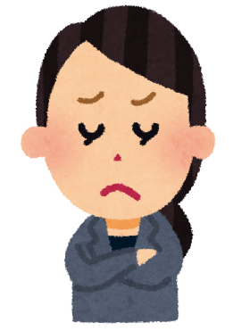
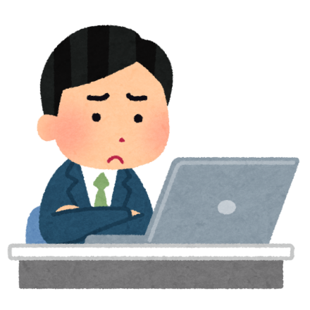
Vi phạm quy định
Quấy rối
Kế toán gian lận
Chiếm đoạt, lừa đảo
Rò rỉ thông tin
Giân lận chất lượng

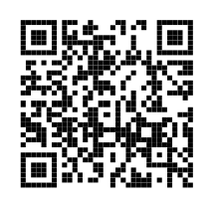
Liên kết kênh tiếp nhận bên ngoài

Địa chỉ email chuyên dụng： umchotline@umc.co.jp
Cổng tiếp nhận nội bộ

Biểu mẫu tiếp nhận trực tuyến： https://fairlinks.co.jp/umchotline/
Địa chỉ email chuyên dụng： umchotline@fairlinks.co.jp
Số điện thoại miễn phí (chỉ dành cho Nhật Bản)： 0120-911-705
土日･祝日･年末年始除く9:30～20:30
郵便(日本のみ) ： 〒102-0083 東京都千代田区麹町5-2-1 K-WINGビル4階
フェアリンクスコンサルティング（株） ユー・エム・シー・エレクトロニクス担当宛
Cổng tiếp nhận bên ngoài
しながら運営しています。
※こちらの窓口は 社外の フェアリンクスコンサルティング株式会社 が相談者のプライバシーに配慮しながら運営しています。

Vui lòng gửi phản hồi của bạn！

Các bạn cảm nhận thế nào về nội dung vừa rồi? Chúng tôi rất mong nhận được những chia sẻ từ các bạn.
Không chỉ về các tiêu chuẩn được truyền đạt lần này, chúng tôi còn muốn biết ý kiến của mọi người về cách tiếp nhận các bản tin tuân thủ trước đây.
Chúng tôi đã thiết lập một biểu mẫu để thu nhận ý kiến và phản hồi của các bạn.

↓ Hoặc bạn có thể truy cập đường link bên phải để gửi góp ý và cảm nhận, điều đó sẽ là nguồn động lực lớn đối với chúng tôi.
⇒ https://forms.office.com/r/aNqW7uXaCd
Xin chân thành cảm ơn!
